本资料仅供内部使用！

离心机驱动器指令及流程说明

2013年 12 月 12 日

修改记录

制定日期 | 生效日期 | 制定 / 修订 内容摘要 | 页数 | 版本 | 拟稿 | 审查 | 批准
2013.11.29 |  | 离心机驱动器指令及流程说明 |  | 0.01

目 录

1 简介 1
1.1 手册目的 1
1.2 手册范围 1
2 通讯方式及通讯协议 2
2.1 通讯方式 2
2.2 通讯协议 2
2.2.1 指令原型 2
2.2.2 ARM3→离心机驱动器指令协议 2
2.2.3 离心机驱动器→ ARM3指令协议 3
3 控制流程 3
3.1 Control_task流程 4
3.2 状态监控task 5
附录1 提取出的指令 5

简介
本节将简要说明手册的目的、范围。
血细胞分离机使用的离心机型号为BN34-45CN-03LH，带霍尔反馈，未安装编码器。离心机驱动器选用型号为_________。

手册目的
本手册的目的在于说明离心机驱动器软件指令及控制流程。

手册范围
本手册首先介绍通讯方式及通讯协议，然后介绍总体的控制流程，最后是细化控制流程的每个阶段，以及指令流向等。
程序编写、维护者
…

通讯方式及通讯协议

通讯方式
离心机的控制通过ARM3板向离心机驱动器发送指令来完成，ARM3板与离心机驱动器之间通讯通过RS232来实现。
注意：离心机驱动器与ARM3板之间通讯的波特率可通过指令设置，但是每次上电时波特率会恢复成默认的9600，所以在数据量不大的前提下可采用9600的波特率，否则每次上电后需要立即写入新的波特率并进行确认。

通讯协议
ARM3板与离心机驱动器之间通讯采取的是“speak when spoken to”，即应答模式。

指令原型
<command code> [<command specific parameters>…] <CR>
- 指令长度：不固定
- command code :1个字节，ASCII码
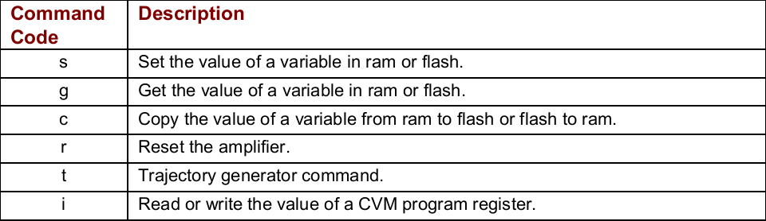
- command specific parameters :长度不固定，设置具体命令参数

ARM3→离心机驱动器指令协议
- 设置参数
s[空格]<memory bank> <variable ID >[空格]<value><CR>
s set
<memory bank> f = flash memory r = RAM memory
<variable ID > 该变量的ID，标明是哪个变量在被改变
<value> 长度不定
<CR> 指令尾
以PWM速度模式下设置速度值的参数为例：
s[空格]r0xa9[空格]1000<CR>
对应的16进制指令：73 20 72 30 78 41 39 20 31 30 30 30 0d
将速度值1000写进RAM中，实时改变当前电机速度。
注意：设置参数时，value以ASCII码的形式发送。
- 读取参数
g[空格]<memory bank> <variable ID >[空格] <CR>
g get
<memory bank> f = flash memory r = RAM memory
<variable ID > 该变量的ID，标明是哪个变量在被改变
<CR> 指令尾
以读取当前实际速度值为例：
g [空格]r0x18[空格] <CR>
- 复位驱动器
r <CR>
r reset
<CR> 指令尾

离心机驱动器→ ARM3指令协议
- 设置参数的反馈
ok<CR> 设置成功
e[空格]<error#><CR> 设置不成功，具体的错误指令号参见附录1
注意重设波特率，无反馈值
- 读取参数的反馈
v[空格] [value]<CR> 读取成功
e [空格]<error #><CR> 读取不成功
- 复位驱动器
<CR>

控制流程
需要两个TASK来完成一个，一个control_task，负责接收和处理ARM0关于离心机的指令，一个monitor_task，监控离心机及驱动器的状态。

Control_task流程
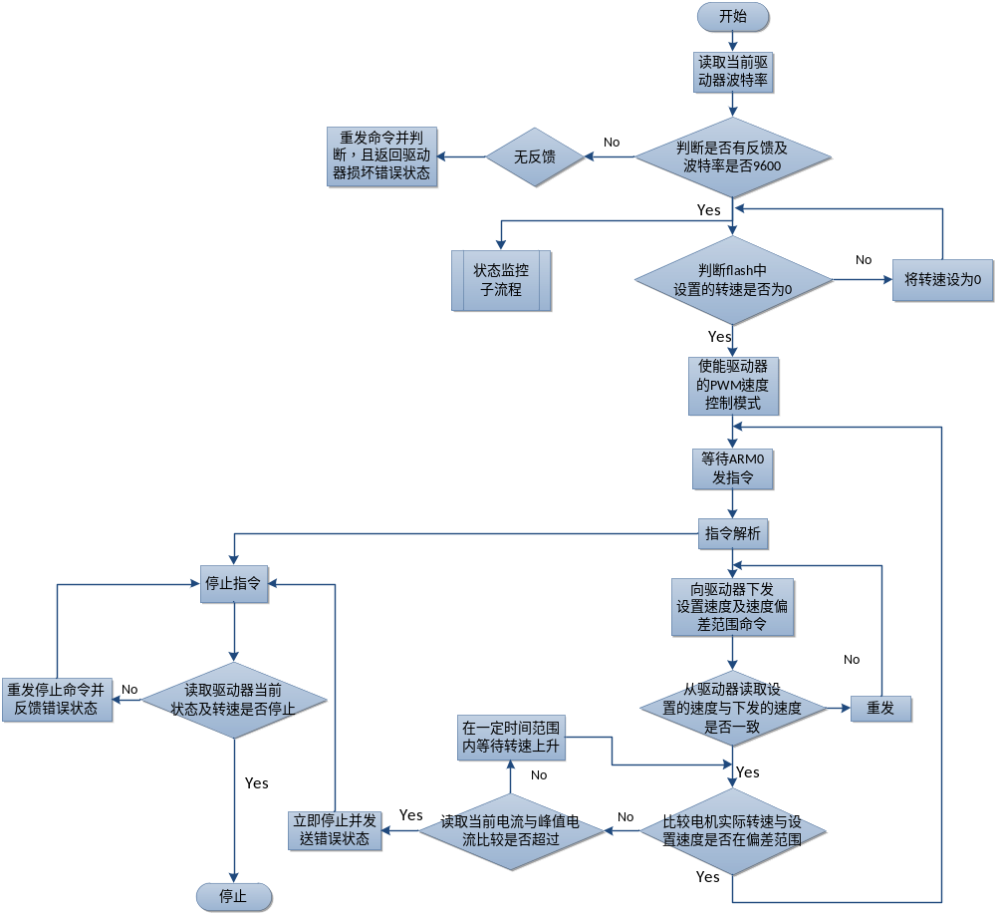

状态监控task
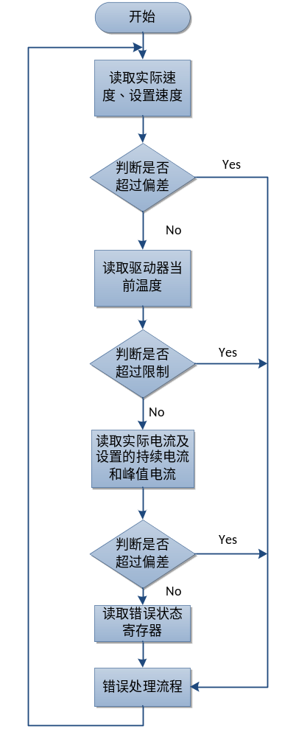

附录1 提取出的指令
提取出的控制指令
1、enable s r0x24 13
返回：ok （6f 6b 0d）
2、disable s r0x24 0
返回：ok （6f 6b 0d）
3、读取当前状态是disable还是enable g r0x24
返回：v 13 或 v 0
4、设置速度为2000（500rpm） s r0xa9 2000
返回：ok （6f 6b 0d）
5、读取当前实际速度 g r0x18
返回：v 1002(实际速度)
6、读取当前设置速度 g r0x2c
返回：v 1000(设定速度)
7、设置波特率为115200 s r0x90 115200
无反馈
8、读取当前波特率 g r0x90
返回：v 9600
9、读取当前驱动器温度 g r0x20
返回值为：v 46 v是value 46单位为摄氏度C，如果有错误返回e（error）
10、读取事件状态寄存器当前状态 g r0xa0
没有错误返回：v 0，disable返回：v 16838656
11、读取带状态锁定功能的事件状态寄存器g r0xa1,不会自动清除错误状态，必须通过set操作来完成状态位的清除
没有错误返回：v 0，disable返回：v 16838656
12、清除带状态锁定功能的事件状态寄存器s r0xa1 0xffffffff
返回：ok （6f 6b 0d）
13、reset驱动器，恢复初始设置，波特率为9600，r 72 0d
返回：<CR>
14、加速度设置0x36，减速度设置 0x37
15、电机实时电流 0x38
返回：V 23 单位是0.01A，注意程序有bug，不定时的会返回一个很大的值65531，应该过滤掉
16、实际速度与设定速度之间的偏差值，如果超过即置错误状态，可以在每次下发速度时同时发此参数 s r0x3e 2000
注意单位是0.1counts/s，不是rpm
返回：ok （6f 6b 0d）
17、读取峰值电流值，可读可写，0x21
18、读取持续电流值，可读可写，0x22
19、读取速度极限值，可读可写，r或F都可， 0x3A
注意单位是0.1counts/s，不是rpm

以下命令写入flash中
如果设置为enable，上电即开始旋转
如果设置为disable，上电时停止
1、enable 73 20 66 30 78 32 34 20 31 33 0d
2、disable 73 20 66 30 78 32 34 20 30 0d
注意：
每次上电时波特率重新改为9600，如果要使用其他波特率，必须在每次上电时重新将设定的波特率发下去。
每次发送过程如果被打断，会有一条错误指令发下去，必须要重发一次。

